

**Adresseprogrammet (GD2)**

**Ejendomsdataprogrammet (GD1)**



Bilag 14 - Fælles arkitekturramme for GD1-GD2-GD7

**Grunddataprogrammet under den**

**Fællesoffentlige Digitaliseringsstrategi 2012 ­– 2015**

Delprogram 1: Effektiv ejendomsforvaltning og genbrug af ejendomsdata

Delprogram 2: Effektiv genbrug af grunddata om adresser, administrative inddelinger og stednavne

Adresseregister

Matriklens udvidelse

Ejerfortegnelsen

BBR

Løsningsarkitektur - Bilag A 1 – Sammenstillede services

MBBL-REF: 2013-1870

Version: 1.0

Status: Udkast

Oprettet: 22. maj 2014

Opdateret: 17. juni 2014

Dokument historie

|  |  |  |  |
| --- | --- | --- | --- |
| Version | Dato | Beskrivelse | Initialer |
| 0.8 | 22.05.2014 | Dokument oprettet som et kapitel i de respektive løsningsarkitekturer. | S&D-RSP |
| 0.9 | 03.06.2014 | Rettet efter PF review den 3. juni | KSK MBBL |
| 1.0 | 08.06.2014 | Udskilt som særskilt fælles bilag | S&D-RSP |

Indholdsfortegnelse

1. Indledning 3

1.1 Dokumentets formål 3

1.2 Dokumentets sammenhæng til øvrige dokumenter 3

1.3 Læsevejledning 3

2. Sammenstillede services 4

2.1 BBR Meddelelse 4

2.2 Hent adresse med BFE 5

2.3 Ejerskifte med navn og adresse 6

2.4 Ejer til egen ejendom 7

2.5 Ejer til ejendom, myndighed 8

2.6 Ejerfortegnelse, administrator 9

# Indledning

## Dokumentets formål

Dokumentet tjener to hovedformål:

* For at sikre at Adressedataprogrammet og Ejendomsdataprogrammet forretningsmæssigt og arkitekturmæssigt hænger sammen på løsningsniveau – inden større udviklingsprojekter igangsættes – udarbejdes der en løsningsarkitektur, som kvalitetssikres i sammenhæng med resten af grunddataprogrammet.

Dokumentet her beskriver underbilag til løsningsarkitekturernes bilag A til brug for denne tværgående kvalitetssikring.

* Derudover danner løsningsarkitekturen rammerne for kravspecificering og udvikling af systemerne under Adressedataprogrammet og Ejendomsdataprogrammet.

## Dokumentets sammenhæng til øvrige dokumenter

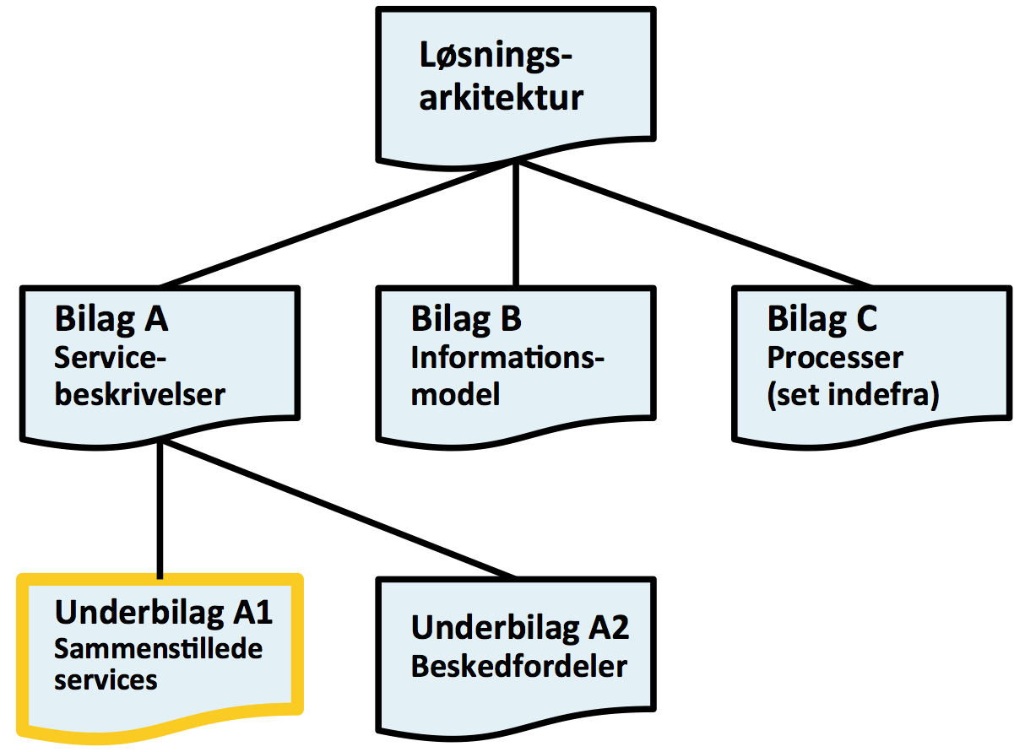

Figur 1. Løsningsarkitekturens sammenhæng til andre dokumenter.

Løsningsarkitekturen er opbygget af et hoveddokument og tre bilag. Til bilag A er der desuden tilknyttet en række underbilag, der er fælles for Adressedataprogrammet og Ejendomsdataprogrammet.

Dokumentet her udgør løsningsarkitekturens underbilag A1 – Sammenstillede services.

## Læsevejledning

Udover dette indledende kapitel indeholder dokumentet følgende kapitler:

* **Kapitel 2 – Sammenstillede services**Indeholder den logiske specifikation af services på Datafordeleren, der anvender data fra mere end et register.

# Sammenstillede services

## BBR Meddelelse

|  |
| --- |
| **Navn:** EJDU_Soeg_BBRMeddelelse |
| **Formål:**  Denne serviceoperation anvendes til at søge og returnere specifikke BBR Meddelelser relateret til en konkret *BFE-nummer*.  Denne operation er henvendt til alle de der har behov for at få genereret en BBR-meddelelse fx Diadem, Skattemappen eller kommunen |
| **Input parametre:**  Obligatorisk:   * *BFE-nummer*   Eller   * *Adresse*   Valgfrit: |
| **Output parametre:**   * *BBR-meddelelsen* |
| **Returkoder:**   * Operationen udført (OK) * Ingen objekter fundet * Operationen lykkedes ikke (fejlkode angivet) |
| **Præbetingelser:**  Ingen |
| **Postbetingelser:**   * Ingen |
| **Sikkerhed:**  BBRKommuneKlientBruger, DiademKlientBruger, SkatteMappeKlientBruger |

## Hent adresse med BFE

|  |
| --- |
| **Navn:** EJDpU_AdresseHent |
| **Formål:**  Hent adresse via BFE (BFE oversættes til geometri via Matriklen) |
| **Input parametre:**  Obligatorisk:   * BFE   Valgfrit:   * Status * Virkningstid |
| **Output parametre:**  Liste indeholdende:   * Status * Virkningstid * Adresse |
| **Returkoder:**   * OK * Teknisk fejl * Ukendt BFE * Ingen adresse tilknyttet BFE |
| **Præbetingelser:**   * Bestemt fast ejendom skal eksistere |
| **Postbetingelser:**  Ingen |
| **Sikkerhed:**  Ingen |

## Ejerskifte med navn og adresse

|  |
| --- |
| **Navn:** EJDpU_Ejerfortegnelse_Ejerskifte |
| **Formål:**  Hent oplysninger om ejerskabet på en *Bestemt fast ejendom*, før henholdsvis efter et ejerskifte. |
| **Input parametre:**  Obligatorisk:   * BFE   Valgfrit:   * Status * Virkningstid |
| **Output parametre:**  Liste indeholdende:   * Status * Virkningstid * Ejerskifte * Ejerskab, inkl. navn og adresse |
| **Returkoder:**   * OK * Teknisk fejl * Ukendt BFE-nummer * Ukendt Status * Ukendt Virkningstid |
| **Præbetingelser:**   * Ejerskifte skal være tilgængeligt på Datafordeleren |
| **Postbetingelser:**  Ingen |
| **Sikkerhed:**  Myndighed_Systemrolle (alle oplysninger)  Abonnement_Systemrolle (alle oplysninger, uden CPR nr., eksempelvis til forbrugsafregning)  Ingen (begrænset oplysninger) |

## Ejer til egen ejendom

|  |
| --- |
| **Navn:** EJDpU_Ejerfortegnelse_EjerTilEgenEjendom |
| **Formål:**  Hent ejer-, person- og adresseoplysninger for ejerens egne ejendomme, eventuelt med fuldmagt. |
| **Input parametre:**  Obligatorisk:   * BFE * Ejer (CPR/CVR)   Eller   * Beliggenhedsadresse * Ejer (CPR/CVR)   Eller   * Geometri * Ejer (CPR/CVR)   Valgfrit:   * Status * Virkningstid |
| **Output parametre:**  Liste indeholdende:   * Status * Virkningstid * Ejerskab (med CPR) * Bestemt fast ejendom * Beliggenhedsadresse * Ejers navn * Ejers adresse |
| **Returkoder:**   * OK * Teknisk fejl * Ingen ejendomme fundet til ejer * Ukendt BFE * Ukendt Beliggenhedsadresse * Geometri uden for Danmarks grænser |
| **Præbetingelser:**   * Bestemt fast ejendom og ejerskab skal eksistere på Datafordeleren. |
| **Postbetingelser:**  Ingen |
| **Sikkerhed:**  EjerKlient_Systemrolle |

## Ejer til ejendom, myndighed

|  |
| --- |
| **Navn:** EJDpU_Ejerfortegnelse_EjerTiEjendomMyndighed |
| **Formål:**  Myndighedsoperation, så offentlige myndigheder kan hente et fuldt billede af ejendommen med ejer, bygninger, adresse mv. |
| **Input parametre:**  Obligatorisk:   * BFE   Eller   * Beliggenhedsadresse   Eller   * Adresse   Eller   * Geometri   Valgfrit:   * Status * Virkningstid |
| **Output parametre:**  Liste indeholdende:   * Status * Virkningstid * Ejerskab (med CPR) * Bestemt fast ejendom * Beliggenhedsadresse * Ejers navn * Ejers adresse |
| **Returkoder:**   * OK * Teknisk fejl * Ukendt BFE * Ukendt Beliggenhedsadresse * Ukendt Adresse * Geometri uden for Danmarks grænser |
| **Præbetingelser:**   * Bestemt fast ejendom og ejerskab skal eksistere på Datafordeleren. |
| **Postbetingelser:**  Ingen |
| **Sikkerhed:**  Myndighed_Systemrolle (alle oplysninger)  Abonnement_Systemrolle (alle oplysninger, uden CPR nr., eksempelvis til forbrugsafregning)  Ingen (begrænset oplysninger) |

## Ejerfortegnelse, administrator

|  |
| --- |
| **Navn:** EJDpU_Ejerfortegnelse_Administrator |
| **Formål:**  Hent oplysninger om ejendomsadministrator og/eller tilknyttet administrator til ejerskab for en given *Bestemt fast ejendom,* inklusiv navn og adresse. |
| **Input parametre:**  Obligatorisk:   * BFE   Valgfrit:   * Status * Virkningstid |
| **Output parametre:**  Liste indeholdende:   * Status * Virkningstid * Navn og adresse * Administratoroplysninger * Virksomhed (relation for tilknyttet administrator til ejerskab) * Person (relation for tilknyttet administrator til ejerskab) |
| **Returkoder:**   * OK * Teknisk fejl * Ukendt BFE |
| **Præbetingelser:**   * Administratoroplysninger skal være tilgængelige på Datafordeleren |
| **Postbetingelser:**  Ingen |
| **Sikkerhed:**  Myndighed_Systemrolle (alle oplysninger)  Abonnement_Systemrolle (alle oplysninger, uden CPR nr., eksempelvis til forbrugsafregning)  Ingen (begrænset oplysninger) |